- I 1. TJELESNA I ZDRVASTVENA KULTURA: Pogledajte upute učiteljice Ivane Tkalec na službenim web stranicama škole
2.i 3. RADNI ODGOJ: Društvena dimenzija povezana s ostalim dimenzijama: Timski rad
Ovo je aktivnost koju radiš sa svojim ukućanima. Učili smo tri znamenitosti grada Čakovca. Sjećaš li se? Knjižnicu, Stari grad i Centar za kulturu.

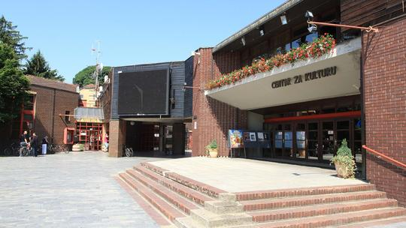
CENTAR ZA KULTURU ČAKOVEC
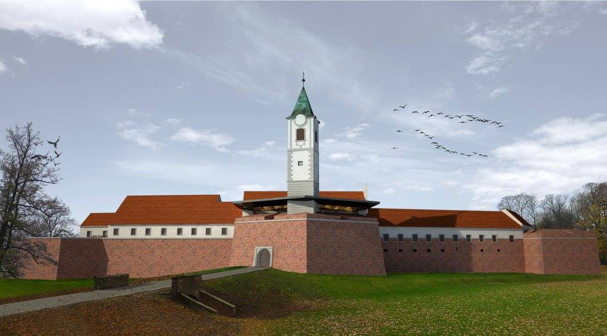
STARI GRAD ČAKOVEC
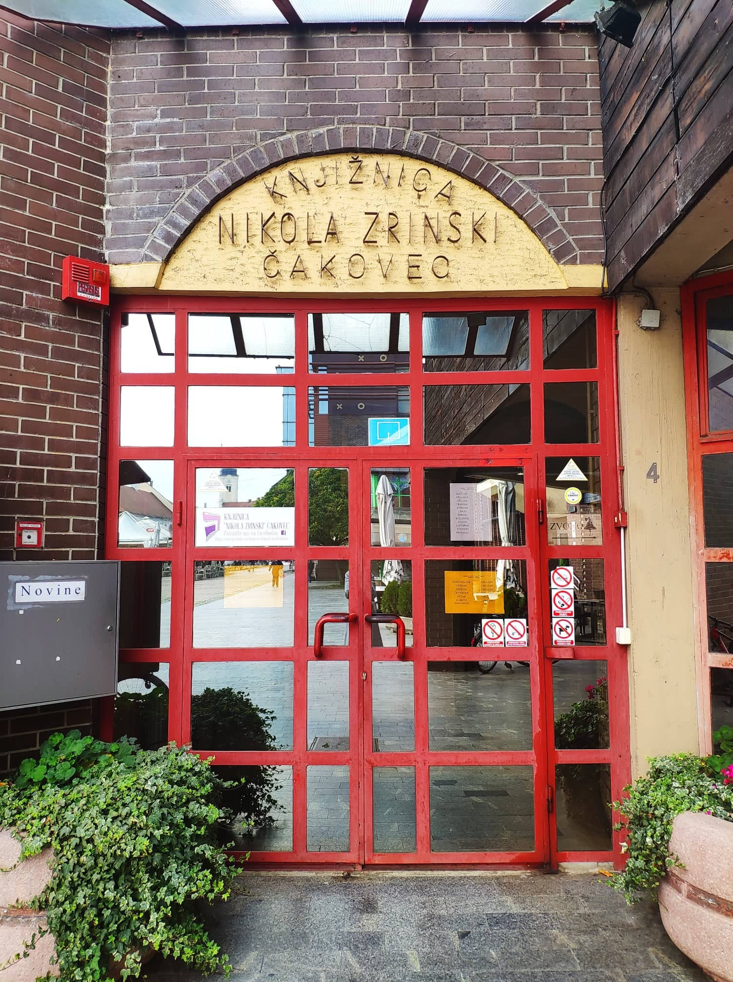
KNJIŽNICA NIKOLA ZRINSKI ČAKOVEC

Odaberi jednu koju bi najradije i što prije volio posjetiti. Uz pomoć nekoga od ukućana napravi manji plakat. Što tvoj plakat mora sadržavati? Smjernice za izradu plakata:
*naslov (odrasla osoba istočka naziv znamenitosti a ti spoji naziv po točkicama)
*crtež (odrasla osoba skicira a ti oboji znamenitost)
*jednu informaciju u obliku crteža o tome što se u odabranoj ustanovi radi (npr. odrasla osoba nacrta knjigu a ti je oboji)
*tvoje ime i ime osobe s kojom si radio (odrasla osoba istočka a ti spoji po točkicama npr. VITO i BAKA)
Pohvali se svim ukućanima sa vašim uratkom a sljedeći ga tjedan donesi u školu.
4. SKRB O SEBI: Održavanje čistoće prostora, predmeta i okoliša
Održavanje čistoće prostora i predmeta je jako važno. Kada je oko nas čisto i uredno bolje se osjećamo. U školi smo već zajedno čistili našu učionicu. Sjećate li se? Sljedeći dan nam je bilo jako ugodno, čisto i mirišljavo.
Zato ćemo mi danas što samostalnije pospremiti svoje sobe. Najprije kreni od kreveta. Uzmi dolje sve stvari pa poravnaj plahtu. Ruka izgladi tako da bude ravna. Zatim na krevet stavi jastuk, protresi ga i poravnaj. Na kraju slažemo deku i/ili poplun.
Kada je krevet pospremljen valja pospremiti igračke i ostale stvari koje trenutno ne koristiš u kutiju.
Uzmi vlažnu krpu pa njome pobriši radni stol. I ta-dam. Tvoja soba je čista i uredna. Bravo!

